РАЗВИТИЕ ТРЕХЪЯЗЫЧИЯ.

"Шет тілін білмейтін адам өз тілін білмейді*
“He, who knows no foreign languages, does not know his own one”.
«Кто не знает иностранного языка,тот не знает своего собственного.»
Иоганн Вольфганг Гёте

Язык — это не только средство общения, это душа народа, хранитель традиций и культуры, основное средство общения людей. При помощи языка люди общаются друг с другом, передают свой мысли. Язык тесно связан с мышлением, сознанием и знанием об окружающей действительности. Это исторически сформировавшаяся система содержательных форм, с ее помощью люди могут превращать свои мысли в некое общественное достояние и даже в духовное богатство общества. С помощью языка люди передают свои знания от поколения к поколению.
11 июля 1997 года принят Закон Республики Казахстан «О языках в Республике Казахстан», который гласит: Долгом каждого гражданина Республики Казахстан является овладение государственным языком, являющимся важнейшим фактором консолидации народа Казахстана.
В Казахстанском обществе проводится политика трёхъязычия, направленная на освоение казахстанцами казахского, русского и английского языков. Современные исследования в области языка свидетельствуют о том, что прогресс развития полиязычия неизбежен. Глобализация и международное сотрудничество многих стран открывают границы для расширения языкового ряда в каждом государстве.
Согласно концепции ЮНЕСКО «многоязычное образование» предполагает использование в образовании, по меньшей мере, трёх языков:
- родного;
- регионального, или национального;
- международного
Языковое многообразие Казахстана всегда было в приоритете. Президент Казахстана Нурсултан Абишевич Назарбаев отмечает важность образования для развития республики. В частности, необходимо делать упор на изучении казахского, русского и английского языков.
Предлагается ввести в учебных заведениях Казахстана трехъязычную систему образования:
- Часть дисциплин будут преподавать на государственном языке, часть — на русском и часть — на английском.
- Целенаправленному изучению казахского языка планируется выделять больше учебных часов.
Цель языковой политики в Казахстане — интеграция Республики в мировое сообщество и как следствие подъем науки, экономики и социально-культурной составляющей страны.
Введение трехъязычного образования должно сделать казахский народ конкурентоспособным на мировой арене. Эта реформа — составляющая программы «Казахстан-2030».
Так для чего же нужен ввод трёхъязычия в Казахстане?
Английский язык – язык международной политики, торговли, туризма и интернета. Это средство мирового общения. Около миллиарда жителей планеты говорят сегодня на английском! Основным языком образования во многих странах, помимо государственного, является английский. Поэтому изучение английского языка со школьных лет дает в жизни неоспоримые преимущества.
Плюсы трехъязычия:
1.Если свободно владеть английским, русским и родным языками, то человек будет конкурентоспособным на мировом рынке труда.
2. Сохранение и укрепление многовековой культурной традиции народа.
3. Развитие памяти, лингвистических способностей, развитие красноречия.
Наш колледж тоже осваивает новшества введения трехъязычия. Созданы словари по школьным и по специальным предметам на трех языках. Так же мы практикуем трехъязычие на уроках. Наши учителя проводят уроки, различные мероприятия, конкурсы ,используя трехязычие .
Я считаю, что Казахстан пошел в правильном направлении , думаю идея языкового триединства, по сути, является частью национальной идеологии, нацеленной на становление и развитие конкурентоспособного Казахстана – равного среди лучших.
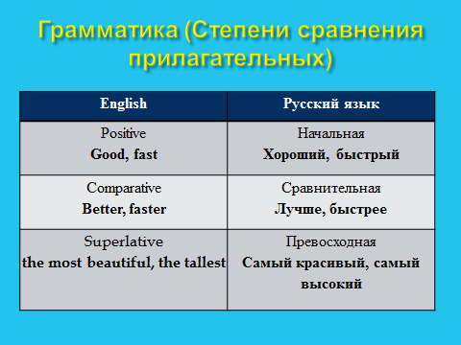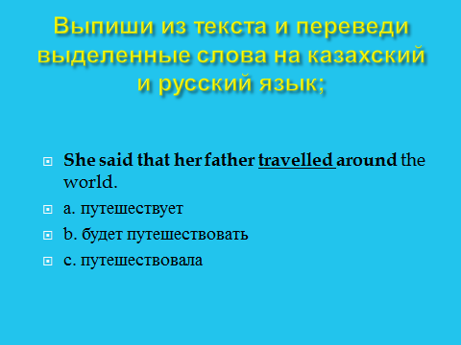

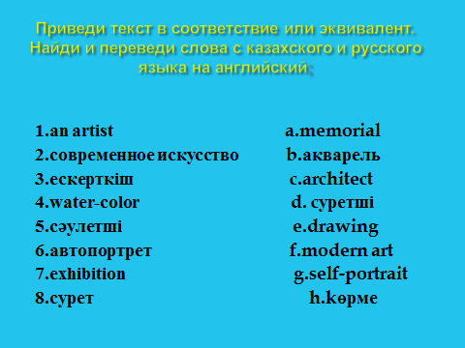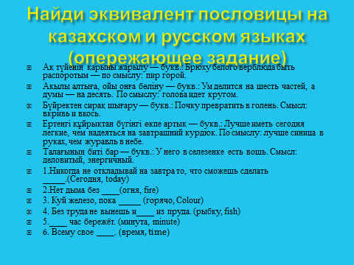

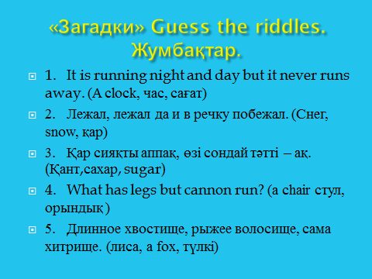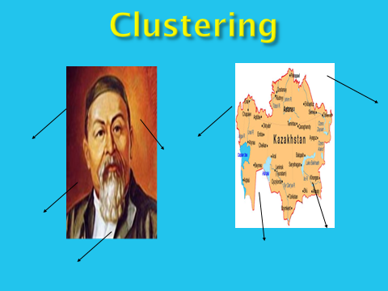

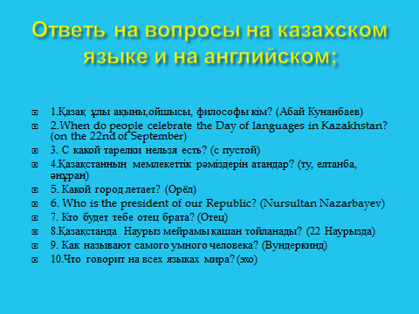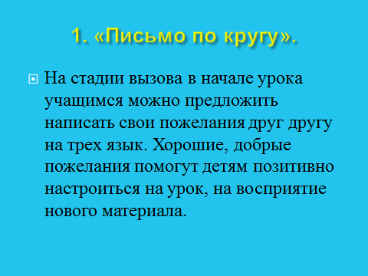

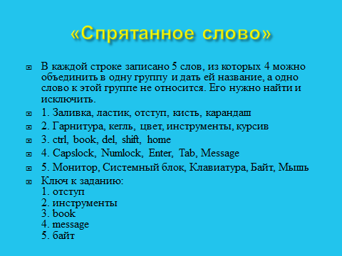

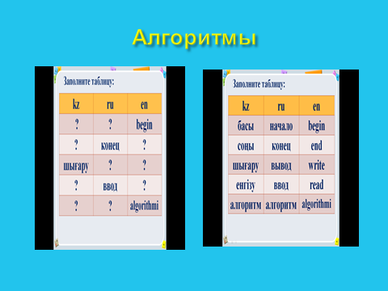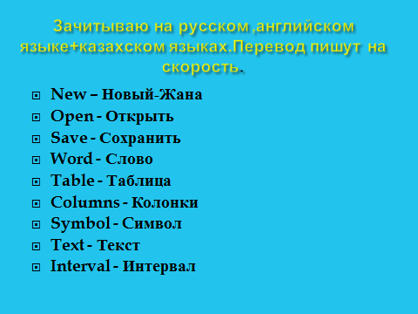

Литература:
1.Закон Республики Казахстан от 11 июля 1997 года № 151. .
2.Назарбаев Н. А. Новый Казахстан в новом мире / / А.. - 2007 год.

